КОНСУЛЬТАЦИЯ ДЛЯ РОДИТЕЛЕЙ НА ВРЕМЯ КАРАНТИНА

«Игры родителей с детьми 5-7 лет»
Общие правила игр
1. Игра должна приносить радость ребёнку и взрослому. Каждый успех малыша это обоюдное достижение – и ваше и его. Радуйтесь этому. Радость окрыляет малыша на будущие успехи. Понаблюдайте, как довольны, бывают дети, когда им удаётся доставить удовольствие или рассмешить.
2. Заинтересовывайте ребёнка, но не заставляете его играть. Игра должна продолжаться до тех пор, пока она всем приятна. Удерживайтесь от обидных замечаний «Ах ты глупый!» и т. п. Не получается – переключите его внимание на другое дело.
3. Если в семье не один ребёнок, есть младшие дети, то оживите игру увлекательной сказкой или рассказом, игрушками, переодеванием и т. д. Придумывайте! Фантазируйте!
4. Чем больше у малыша развито какое – то качество – тем сильнее оно жаждет проявления. Сильному ребёнку больше хочется побегать, побороться, поиграть в подвижные игры, слабый малыш этого не любит.
5. Больше хвалите за успехи!
6. Не сдерживайте двигательную активность ребёнка, создавайте в игре непринуждённую обстановку, чтобы можно было, и попрыгать от восторга, и сделать на «радостях» кувырок на коврике, и полететь под потолок на папиных руках.
7. Умейте в играх честно признавать своё поражение. Трудно придумать большую награду ребёнку. Не бойтесь, что ваш авторитет при этом пострадает.
Цели предлагаемых игр:
1. Воспитывать в детях желание участвовать в игре
2. Развивать способности; создавать образ при помощи мимики, жестов и т.д.; импровизировать.
3. Побуждать к сотрудничеству.
4. Учится общаться с партнёром по игре.
5. Расширять навыки, знания, умения.
6. Обогащать кругозор.
7. Прививать дружелюбие, гуманность, активность.
1. Игра « Холодно – горячо; Право – лево».
Взрослый прячет условный предмет, а затем с помощью команд типа « шаг направо, два шага вперёд, три налево» ведёт ребёнка к цели, помогая ему словами «тепло», «горячо», « холодно».
2. Игра « Летает – не летает»
Взрослый называет предметы. Если предмет летает – ребёнок поднимает руки. Если не летает – руки у ребёнка опущены.
3. Игра « Что слышно?».
Взрослый предлагает ребёнку послушать и запомнить то, что происходит за дверью, за окном, на улице, затем просит рассказать, какие звуки он слышал. Можно предложить подсчитать услышанные звуки.
4. Игра «Кто первый».
К спинке стула привязывают две ленточки. Одну оттягивают влево, другую вправо. Взрослый и ребёнок по сигналу начинают закручивать ленты, стараясь это сделать быстрее и сесть на стул. Побеждает тот, кто быстрее закрутит ленточку и сядет на стул.
5. Игра «Буратино».
Как известно у Буратино был длинный нос, который ему очень мешал. Проводя эту игру, каждый может попробовать себя в этой роли. Для этого нужна коробка из – под спичек, которую все играющие передают, надевая на нос друг другу без помощи рук. В эту весёлую игру с удовольствием поиграют и взрослые, и дети.
6. Игра «Назови имя».
Нужно назвать по просьбе взрослого женские и мужские имена. Имена не должны повторяться; тот, кто повторил, выходит из игры. Побеждает в этой игре тот, кто больше назовёт имён.
У этой игры может быть много вариантов. Можно передавать друг другу, какой – нибудь предмет, и каждый, у кого окажется предмет, называет имя.
7. Игра « Пожалуйста».
Задание: подними правую руку вверх, пожалуйста, левую тоже подними и присядь, пожалуйста. Похлопай в ладоши, пожалуйста, и т. д.
8. Игра « Какого цвета не стало?».
Перед ребёнком разложены цветные карандаши, его просят внимательно посмотреть на них и запомнить цвета. Затем ребёнок закрывает глаза, взрослый, убрав один из предметов, просит ребёнка открыть глаза и сказать; карандаша какого цвета не стало.
9. «Алёнушка и Иванушка».
Играющие образуют круг, взявшись за руки. Выбираются Алёнушка и Иванушка, им завязывают глаза. Они находятся внутри круга. Иванушка должен поймать Алёнушку.
Чтобы это сделать, он может звать её: «Алёнушка». Алёнушка обязательно должна откликаться: « я здесь Иванушка».
Как только Иванушка поймал Алёнушку, их место занимают другие и игра начинается сначала.
10. «Черепахи».
Участники игры соревнуются кто быстрее – до флажка «бег на четвереньках головой назад».
11. «Перенеси раненого».
В полусогнутом положении на спине переносится мягкая игрушка (руки на поясе) добежать до «больницы».
12. Игра «Зеркало».
Взрослый, стоя перед ребёнком, показывает различные упражнения. Ребёнок должен повторить верно (т.е. взрослый поднимает правую руку, ребёнок левую, т.к. изображение зеркальное).
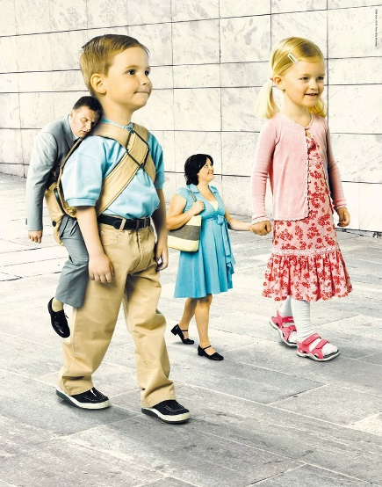
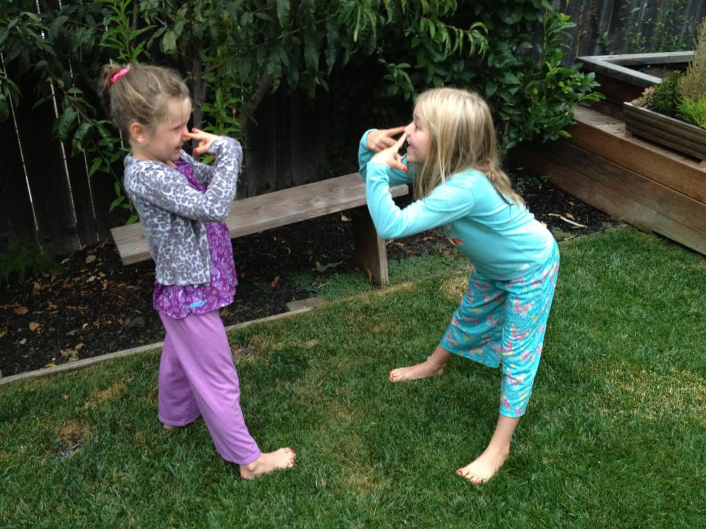
13. Игра «Кенгуру».
На пояс взрослого и ребёнка завязывают шарфик, образуя «сумку» кенгуру. В неё сажают детёныша – любимую мягкую игрушку. Произносят слова: «1, 2, 3 скачи». «Кенгуру» начинают прыгать к условному месту, стараясь при этом не выронить малыша. Руками придерживать нельзя. Побеждают самые быстрые и заботливые кенгуру.
14. Детско-родительская игра «Мир наоборот».
Прыг-скок
Ой, смотрите, кто живёт
В мире всё наоборот?
Дети стали управлять,
Мам капризных утешать.
Если надоест нам чудо,
Скажем вместе:
«Прыг отсюда»!
Услышав заклинание «Прыг-скок», дети начинают ухаживать за родителями, командовать, воспитывать, наказывать. А родители слушаются или капризничают… После заклинания «Прыг отсюда» мир вновь становится прежним, реальным, привычным.
Принципы, на которых основан наш подбор игр, позволяют создать множество других подобных игр. Мы думаем, что, познакомившись с предлагаемыми нами играми и попробовать играть в них со своими малышами, сами мамы папы придумывают новые варианты игр, способствующие развитию других сторон, других способностей.

